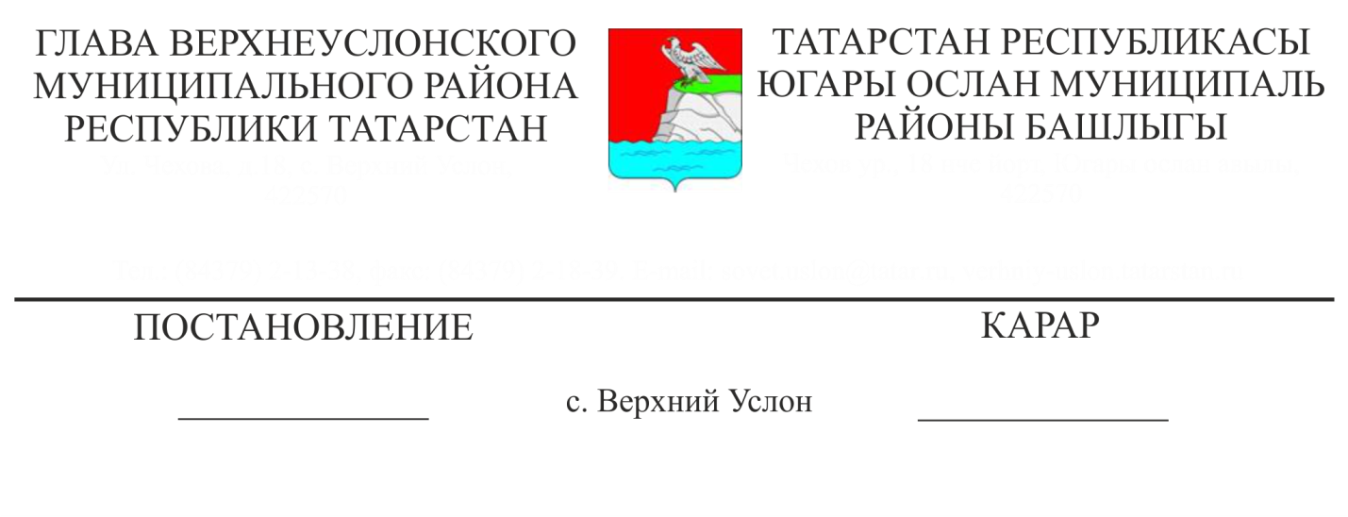

29.05.2016 № 57

|  |
| --- |
| **Об утверждении плана мероприятий**  **по подготовке и проведению независимой оценки качества оказания муниципальных услуг учреждениями культуры, образования, физической культуры и спорта, молодежной политики** |

В целях повышения качества предоставления муниципальных услуг в Верхнеуслонском муниципальном районе, а также реализации Федерального закона от 21.07.2014 года № 256-ФЗ «О внесении изменений в отдельные законодательные акты Российской Федерации по вопросам проведения независимой оценки качества оказания услуг организациями в сфере культуры, социального обслуживания, охраны здоровья и образования»

**ПОСТАНОВЛЯЮ:**

1. Утвердить План мероприятий по подготовке и проведению независимой оценки качества оказания муниципальных услуг учреждениями культуры, образования, физической культуры и спорта, молодежной политики на период 2016-2018 годы (приложение № 1).
2. Контроль за исполнением настоящего постановления возложить на заместителя Главы Верхнеуслонского муниципального района С.В. Осянина.

**Глава Верхнеуслонского**

**муниципального района М.Г. Зиатдинов**

Приложение № 1

к постановлению Главы Верхнеуслонского муниципального района

от «29» мая 2016 года

№ 57

**План мероприятий**

**по подготовке и проведению независимой оценки качества оказания муниципальных услуг учреждениями культуры, образования, физической культуры и спорта, молодежной политики.**

|  |  |  |  |  |
| --- | --- | --- | --- | --- |
| № | Мероприятия | Срок исполнения | Исполнитель | Контроль за исполнением |
| 1. | Формирование списка объектов, подлежащих независимой оценке качества (далее-НОК) (на2016-2018 гг, с разбивкой по кварталам) | 06.07.2016 г | Назарова М.Ю.  Касимов В.В.  Федотов А.Н. | Камалетдинова Г.Ф. |
| 2. | Разработка предложений по критериям и показателям НОК | 15.07.2016 г | Назарова М.Ю.  Касимов В.В.  Федотов А.Н. | Камалетдинова Г.Ф. |
| 3. | Формирование предложений по перечню документов для организации работы по НОК | 15.07.2016 г | Назарова М.Ю.  Касимов В.В.  Федотов А.Н. | Камалетдинова Г.Ф. |
| 4. | Подготовка предложений по формированию рабочей группы экспертов | до 01.08.2016 г | Назарова М.Ю.  Касимов В.В.  Федотов А.Н. | Камалетдинова Г.Ф.  Халиков Р.М. |
| 5. | Формирование предложений для технического задания | до 01.08.2016 г | Назарова М.Ю.  Касимов В.В.  Федотов А.Н. | Камалетдинова Г.Ф.  Халиков Р.М. |
| 6. | Проведение конкурса на оказание услуг |  | Козина С.А. | Хакимзянов Л.С. |
| 7. | Утверждение перечня учреждений, подлежащих НОК | до 20.07.2016 года | Халиков Р.М. | Никитина Л.Н. |
| 8. | Утверждение плана-графика проведения НОК в учреждениях | до 20.07.2016 года | Халиков Р.М. | Никитина Л.Н. |
| 9. | Утверждение критериев оценки качества НОК | до 20.07.2016 года | Халиков Р.М. | Никитина Л.Н. |
| 10. | Организация работы по НОК | 2016-2018 гг (по отдельному графику) | Халиков Р.М.  Назарова М.Ю.  Касимов В.В.  Федотов А.Н. | Никитина Л.Н.  Камалетдинова Г.Ф. |
| 11. | Формирование заключения по результатам НОК и предложений по совершенствованию работы | ежеквартально, до 10 числа, следующего за отчетным | Халиков Р.М. | Осянин.С.В. |
| 12. | Направление заключения в ИК Верхнеуслонского муниципального района и размещение на официальном сайте района | в течение 5 дней с момента подготовки заключения | Халиков Р.М. | Осянин.С.В. |
| 13. | Рассмотрение результатов НОК на расширенном заседании при Исполнительном комитете Верхнеуслонского муниципального района | в течение 1 месяца с момента направления в ИК района заключения | Камалетдинова Г.Ф. | Хакимзянов Л.С. |